INDICAÇÃO Nº 020/2022
OS VEREADORES QUE A ESTA SUBSCREVEM, NO USO DE SUAS ATRIBUIÇÕES LEGAIS, APRESENTAM A SEGUINTE PROPOSIÇÃO, A SER APRECIADA E VOTADA PELOS SEUS PARES E, SE APROVADA SEJA REMETIDA AO PODER EXECUTIVO, INDICAM:

Que o Executivo Municipal, através do setor competente realize pintura de estacionamento exclusivos para motos. O local da solicitação é em frente a Escola Municipal Professora Ida Kummer, em frente ao portão principal.

JUSTIFICATIVA:

Trata-se de pedido popular que solicitou auxilio ao legislativo. Muitos pais de alunos e profissionais que trabalham na escola utilizam motos como meio de transporte, e se deparam com a falta de local especifico para estacionamento. (Fotos em anexo do local).

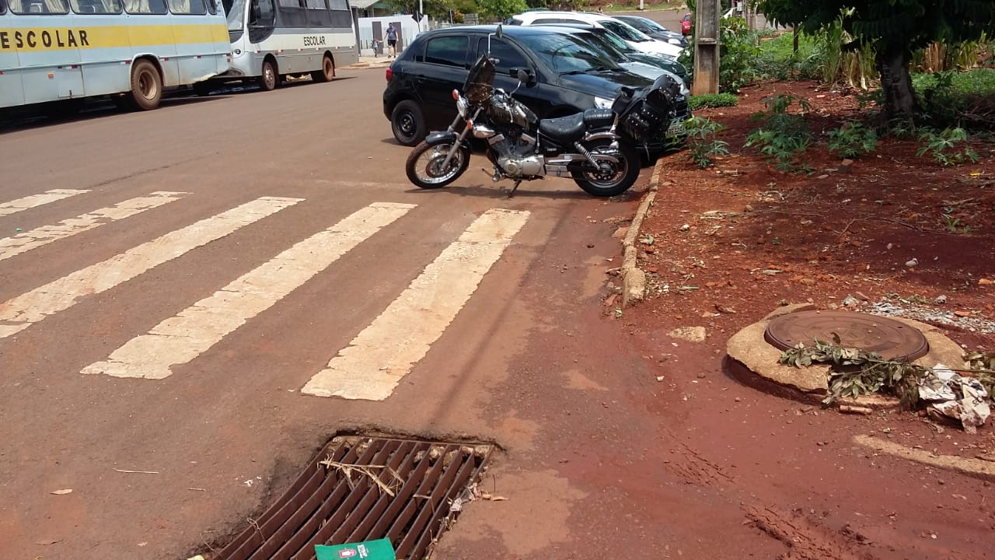

Sala das Sessões da Câmara de Renascença, 22 de Março de 2022.

MARCOS ANTÔNIO VALANDRO
VEREADOR PROPONENTE

ANTONIO ARI DALLA CORTT
VEREADOR APOIADOR

GILMAR SCHMIDT
VEREADOR APOIADOR

LUIZ CARLOS DE SOUZA VIEIRA LOPES
VEREADOR APOIADOR

MARIELI FOLLE NARDI
VEREADORA APOIADORA

